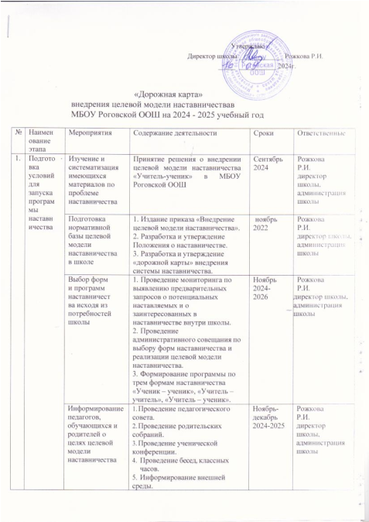

|  |  |  |  |  |  |
| --- | --- | --- | --- | --- | --- |
| 2. | Формир ование базы наставля емых | Сбор данных о наставляемых, формирование базы данных наставляемых | 1. Проведение анкетирования среди обучающихся и педагогов, желающих принять участие в программе наставничества. 2. Сбор согласий на обработку персональных данных. 3. Формирование баз данных наставляемых из числа педагогов и обучающихся. | Август- сентябрь 2024-  2025 гг. | Рожкова Р.И.  директор школы, администрация школы |
| 3. | Формир ование базы наставни ков | Сбор данных о наставниках, формирование базы данных наставников | 1. Проведение анкетирования среди потенциальных наставников, желающих принять участие в программе наставничества. 2. Сбор согласий на обработку персональных данных. 3. Формирование баз данных наставников из числа педагогов и обучающихся | Август- сентябрь 2024-  2025 гг. | Рожкова Р.И.  директор школы, администрация школы |
| 4. | Отбор и обучение наставник ов | Выявление наставников, входящих в базу потенциальных наставников.  Обучение наставников для работы с наставляемыми | 1. Провести анализ базы наставников и выбрать подходящих для конкретной программы. 2. Подготовить методические материалы для сопровождения наставнической деятельности. 3. Организовать обучение наставников. | Сентябрь 2024-  2025 гг. | Рожкова Р.И.  директор школы, администрация школы |
| 5. | Формир ование наставн ических пар / групп | Отбор наставников  и наставляемых. Закрепление наставнических пар/групп. | 1. Анализ заполненных анкет потенциальных наставников и сопоставление данных с анкетами наставляемых. 2. Организация встречи наставников и наставляемых. 3. Составление планов индивидуального развития наставляемых. 4. Организация   психологического сопровождения наставляемым, не сформировавшим пару или группу, (при необходимости),  продолжить поиск наставника. | Октябрь 2024-  2025 гг. | Рожкова Р.И.  директор школы, администрация школы. |

|  |  |  |  |  |  |
| --- | --- | --- | --- | --- | --- |
| 6. | Организ ация и осущест вление работы наставн ических пар / | Организация комплекса последователь-н ых встреч и текущего контроля наставников и наставляемых | 1. Регулярные встречи наставника и наставляемого. 2. Анкетирование обратной связи для промежуточной оценки. | В течение года 2024 –  2025 гг. | Наставники  Мельникова Н.Д. |
| 7. | Заверше ние наставни чества | Отчеты по итогам наставнической программы | Анкетирование участников. Проведение мониторинга личной удовлетворенности участием в программе наставничества. | Декабрь 2024 -  2025гг. | администрация школы |
| Мотивация и поощрения наставников | 1. Поощрение участников наставнической деятельности благодарственными письмами. 2. Публикация результатов программы наставничества, лучших наставников, информации на сайте школы | 2024 -  2025гг. | Рожкова Р.И.  директор школы, администрация школы |